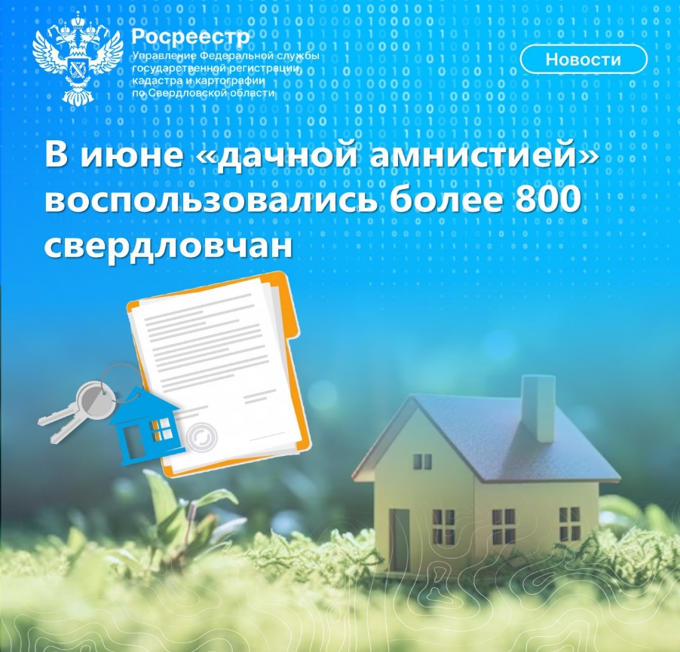

В июне «дачной амнистией» воспользовались более 800 свердловчан

В июне 2025 года на кадастровый учет поставлено 826 жилых домов.
«Стабильность ввода индивидуального жилья обусловлена поддержкой Правительства Российской Федерации: формируется «Банк земли», реализуется программа социальной газификации. «Законом о дачной амнистии» максимально упрощена процедура оформления прав на построенные дома. С начала действия «дачной амнистии» оформлено порядка 128 тысяч жилых домов. Больше всего жилых домов, сведения о которых внесены в Единый государственный реестр недвижимости в июне 2025 года, расположены в муниципальном образовании «город Екатеринбург» (146), на втором месте – Сысертский район (136), третье место занял Белоярский район (109)» - отметил руководитель Росреестра по Свердловской области Игорь Цыганаш.

Государственная регистрация – единственное доказательство существования зарегистрированного права. Только собственники недвижимости могут беспрепятственно распоряжаться ей (продавать, дарить, обменивать, передавать в аренду). Наличие права является необходимым условием предоставления компенсационных выплат в случае утраты объектов недвижимости в результате пожаров, наводнений и иных стихийных бедствий, а также при резервировании земель для строительства на них социально – значимых объектов.

Контакты для СМИ
Пресс-служба Управления Росреестра по Свердловской области
+7 343 375 40 81
press66_rosreestr@mail.ru
www.rosreestr.gov.ru
620062, г. Екатеринбург, ул. Генеральская, 6 а.

